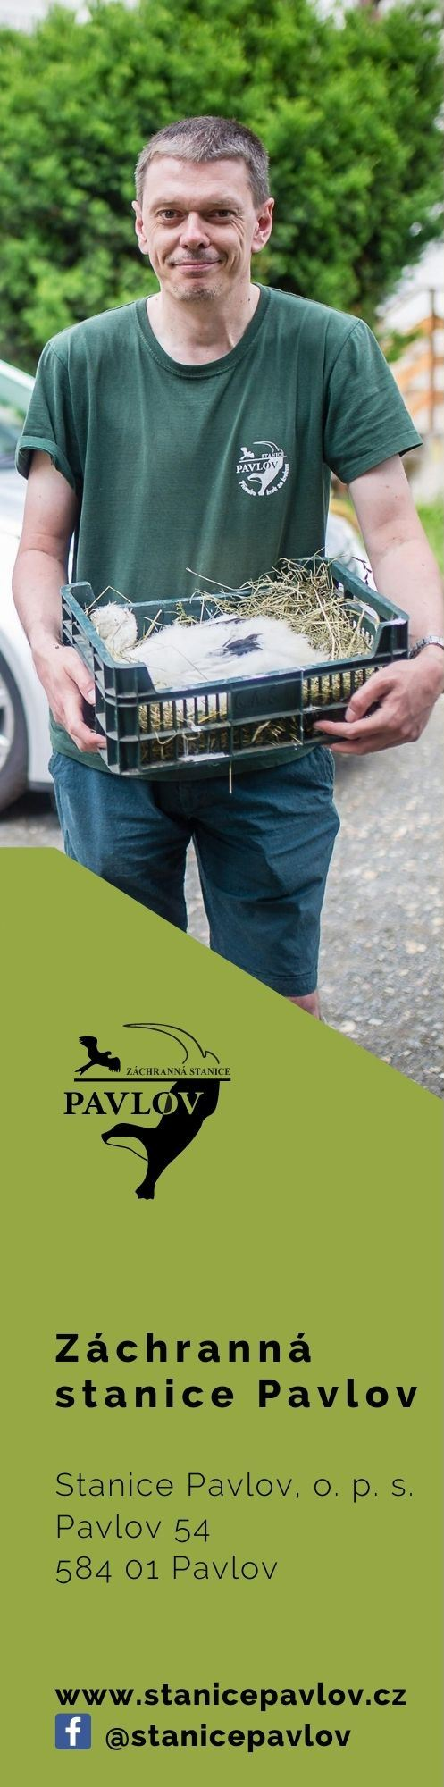
Roky jezdí pro raněná zvířata, teď sám potřebuje vaši pomoc
VYSOČINA, 28. ledna – Vladimír Votřel, pro záchrannou stanici v Pavlově pracuje pátým rokem. Každodenně sedá za volant a jezdí po celé Vysočině, aby vyzvedl zraněná zvířata nebo mláďata, která potřebují péči, a přepravil je do Pavlova. Celé roky pomáhá, teď by pro změnu ocenil vaši pomocnou ruku. Na dárcovském portálu Darujme.cz a s podporou Výboru dobré vůle – Nadace Olgy Havlové sbírá finance na pořízení speciálního neurostimulátoru, který zbrzdí rozvoj jeho nemoci – roztroušené sklerózy.
„Neurostimulátory mi velmi pomáhají a bez nich bych svojí práci už nedokázal plnit. Nedávno jsem vyzkoušel nový přístroj WalkAide a bylo to jako nebe a dudy. Chůze se mi velmi zjednodušila, kopec najednou nebyl překážkou a dokonce i schody jsem zvládl bez opory,“ vysvětluje Vladimír s tím, že pořizovací cena takového neurostimulátoru vyjde přes 108 tisíc korun. Nemocné má ale obě nohy, a tak cílová rovinka čeká na částce 224 712 korun. Zdravotní pojišťovny však toto zařízení nehradí, a proto se zapojil Výbor dobré vůle – Nadace Olgy Havlové, která na portálu sbírku vytvořila.
Do konce sbírky zbývá 32 dní, aktuálně přispělo 109 lidí, kteří darovali bezmála 100 tisíc korun. Už se připojila nadace Agel, která věnovala částku 20 tisíc korun. „Vláďa je pevnou součástí našeho týmu. Velmi si cením, že s nemocí bojuje i přesto, že se ozývá doslova při každém kroku, protože ho trápí hlavně při chůzi. Ujít 50 metrů je často oříšek. Moc si jeho pozitivního přístupu vážím, jsem rád, že jsme se v Pavlově do sbírky zapojili a přimlouvám se, pokud budete chtít pomoci, za jakoukoliv částku, která Vláďovi pomůže k pořízení speciálních WalkAidů,“ uvedl ředitel Stanice Pavlov, která funguje na principech sociálního podnikání a zaměstnává 25 lidí s určitým zdravotním handicapem.
V boji s nemocí Vláďovi pomáhají koně
Vladimír se s diagnózou roztroušené sklerózy potýká od svých 18 let. Nemoc ho hodně omezuje v pohybu, ale statečně vzdoruje. Aby se udržel v dobré fyzické i psychické kondici, zaměřil se na sport. Věnuje se jezdectví a závodí v disciplíně Paradrezura. Získal dva tituly Mistra ČR a byl součástí reprezentace pro Mistrovství Evropy 2019. Neurostimulátory nabízí řešení. Každý váš dar je pro Vladimíra nadějí, že i nadále bude moci stát na vlastních nohách.
„Chtěl bych moc poděkovat všem, kteří sbírku sdílejí, že mě podporují a pomáhají. Děkuji všem, kteří jakoukoliv částkou podpoří dosáhnutí cíle 225 tisíc korun. Budu vás včas informovat o aktuálním vývoji a slibuji, že nezneužiji ani korunu na jiný záměr,“ vzkazuje na závěr Vladimír Votřel.
Více informací:
Ing. Zbyšek Karafiát, Ph.D., ředitel záchranné Stanice Pavlov, e-mail: zachranazvirat@stanicepavlov.cz, tel.: 734 309 798

www.stanicepavlov.cz
FB: @stanicepavlov

